CONQUISTA Y COLONIZACIÓN DE AMÉRICA
La llegada y los recursos
Hacia fines del siglo XV, los europeos que llegaron a América se encontraron con tierras ricas en recursos naturales, especialmente metales preciosos como el oro y la plata. La colonización se centró en la extracción de estos recursos para enviarlos a Europa. Este proceso fue acompañado de la conquista de las distintas sociedades americanas que habitaban el continente.
Un continente, distintos territorios
España encontró en América un inmenso territorio a conquistar y la posibilidad de establecer nuevas rutas comerciales. Pronto, otros países europeos (como Portugal, Inglaterra, Holanda y Francia) se sumaron a la invasión. Para organizar la economía, la Corona española creó un sistema que incluía:
- Pueblos originarios: Uso masivo de la mano de obra indígena en la minería.
- Infraestructura: Caminos y puertos para transportar los minerales.
- Leyes: Regulaciones comerciales y recaudación de impuestos.
Los Virreinatos
Para facilitar el control de los vastos territorios coloniales, los españoles los dividieron en unidades administrativas llamadas virreinatos. Cada uno estaba gobernado por un virrey nombrado por la metrópoli europea. Los principales fueron:
- Virreinato de Nueva España: El primero, establecido en 1535.
- Virreinato del Perú: Establecido en 1543.
- Virreinato de Nueva Granada: Creado en 1717.
- Virreinato del Río de la Plata: Creado en 1776, impulsado por la importante extracción de minerales en Potosí (actual Bolivia).

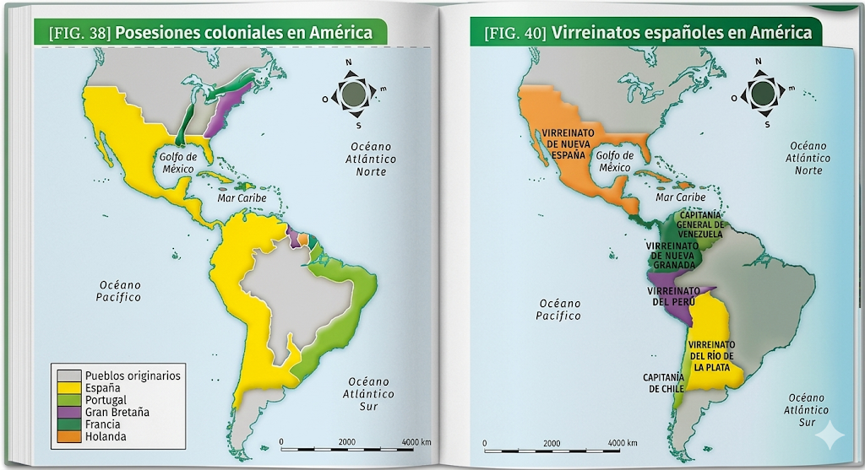

PRODUCCIONES COLONIALES EN AMÉRICA
Zonas mineras
Los establecimientos mineros fueron fundamentales en la economía colonial. Los más importantes del continente se encontraban en Potosí (Alto Perú) y Guanajuato y Zacatecas (México). Para transportar las enormes cantidades de metales a Europa, se fundaron ciudades que funcionaban como puertos y centros de intercambio. Un ejemplo clave fue Lima, por cuyo puerto se embarcaba la mayor parte de la plata de Potosí. Se estableció el Camino Real como ruta comercial principal. Para controlar la carga y recaudar impuestos en las rutas terrestres, se crearon aduanas secas, lo que impulsó el crecimiento de ciudades del interior como Córdoba y Salta, dedicadas a brindar servicios, alimentos y animales de carga.
Áreas de plantaciones
Los portugueses introdujeron el cultivo de caña de azúcar en América, estableciendo grandes plantaciones en el nordeste de Brasil. Estas unidades productivas utilizaban masivamente mano de obra esclava traída de África. Alrededor de estas plantaciones crecieron ciudades-puerto claves para el comercio, como Salvador de Bahía y Recife. También existieron plantaciones con mano de obra esclava en las zonas cálidas y húmedas del Caribe para diversos cultivos tropicales.
Sectores agrícolo-ganaderos
Los establecimientos dedicados a la agricultura y la ganadería se denominaban haciendas. En ellas se cultivaban productos para el consumo interno de la población americana, como maíz, trigo, frutas y arroz. También se criaba ganado vacuno, equino, ovino y mular. A diferencia de las plantaciones, las haciendas utilizaron principalmente mano de obra indígena, que inicialmente fue forzada y más tarde libre.

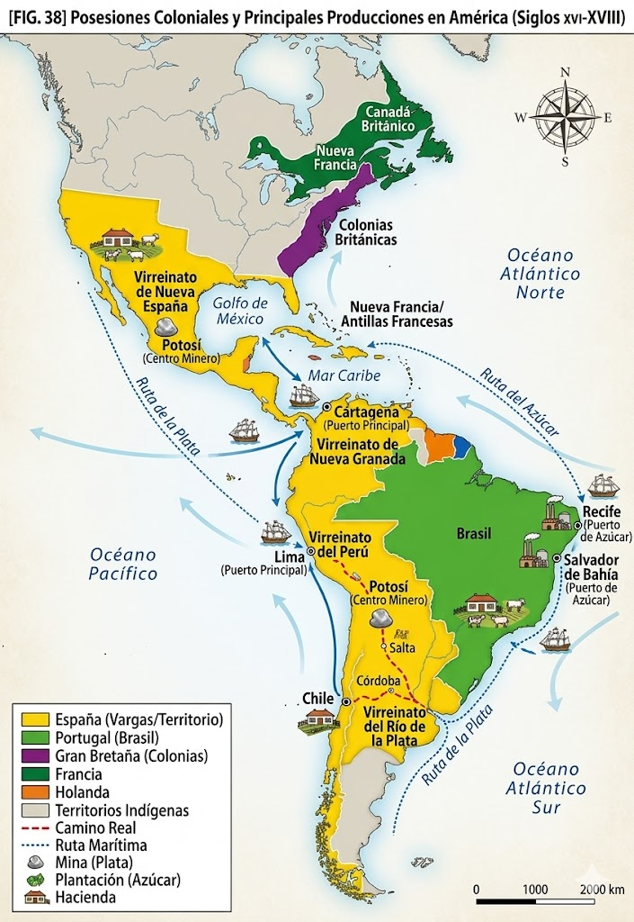
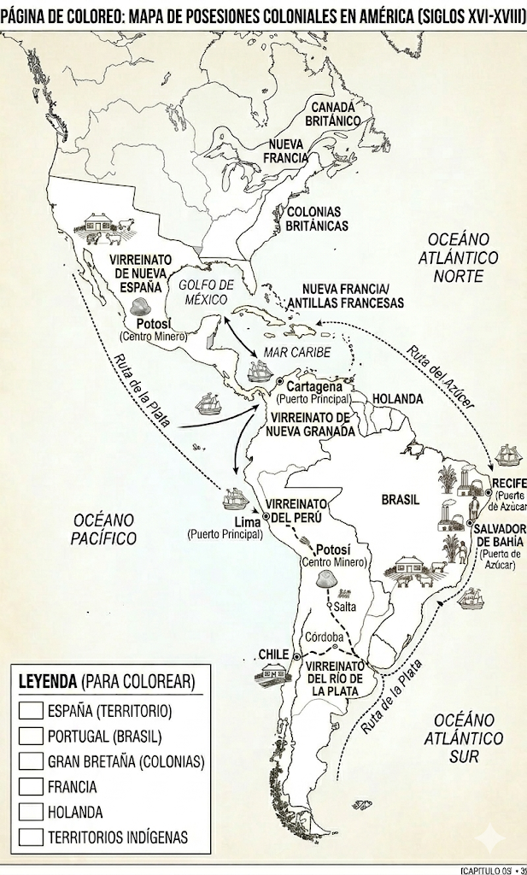
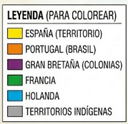
ACTIVIDAD 1: COLOREA EL MAPA USANDO LAS REFERENCIAS
ACTIVIDAD 2: RODEAR CON UN CÍRCULO LA RESPUESTA CORRECTA
1. ¿QUÉ PAÍS EUROPEO COLONIZÓ LA MAYOR PARTE DE AMÉRICA DEL SUR Y CENTRAL?
A) FRANCIA
B) ESPAÑA
C) HOLANDA

2. ¿CÓMO SE LLAMABA EL REPRESENTANTE DEL REY EN LAS COLONIAS AMERICANAS?
A) PRESIDENTE
B) INTENDENTE
C) VIRREY

3. ¿CUÁL ERA EL RECURSO MÁS BUSCADO POR LOS ESPAÑOLES EN LAS MINAS?
A) MADERA
B) PLATA Y ORO
C) ALGODÓN
ACTIVIDAD 3: UNIR CON FLECHAS
RELACIONA CADA CONCEPTO CON SU CARACTERÍSTICA CORRESPONDIENTE
CONCEPTO | CARACTERÍSTICA
1. POTOSÍ  2. HACIENDA  3. BRASIL  4.CAMINO REAL | - GRAN PLANTACIÓN DE AZÚCAR.  - PRINCIPAL CENTRO MINERO DE PLATA.  - PRODUCCIÓN DE ALIMENTOS Y GANADO.  - RUTA PARA TRANSPORTAR MINERALES.

